Diffusée par l’Association
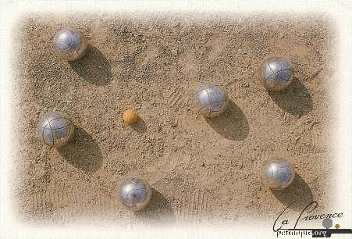
Amicale
Châtillonnaise
de Pétanque

TELE 109 CM -
TELE 81 CM - TV 48 CM TABLETTE NUMERIQUE
CLIC-CLAC - NINTENDO DS3D
PLANCHA - FOUR
- JAMBONS -
POUBELLES GARNIES

3 PARTIES
1 € 50
LES 3 CARTES
(Vente d’enveloppe)
GRATUITES

BUVETTE - SANDWICH -

IPNS

